Projekt: System Zarządzania Partią Polityczną

Bazy Danych 2019

Instytut Informatyki
Uniwersytet Wrocławski

Adam Kufel

1. Model konceptualny i fizyczny bazy danych

Baza danych składa się z sześciu tabel przedstawionych na diagramie E-R poniżej. Diagram należy rozumieć jako punkt wyjścia do implementacji bazy danych. Ponadto, implementacja powinna uwzględnić nastęþujące kwestie:

- Członek partii (patrz tabela Member) może głosować tylko wtedy, gdy jego konto nie jest zamrożone, tj. wartość pola is_active jest równa 1. Jest ona wyliczana na podstawie różnicy kodów czasowych z argumentu bieżącej akcji, a ostatnim, zapisanym kodem czasowym jego poprzedniej akcji w tabeli Member. Jeśli wynik jest mniejszy niż rok, wówczas wartość w tabeli jest zastępowana nowym kodem czasowym. W przeciwnym wypadku konto jest zamrożone i należy zwrócić błąd wykonania działania użytkownika.
- Pole Member.member_type dopuszcza dwie możliwe przyjmowane wartości:
'L' (leader), 'M' (member).
- Pole Vote.vote_type przyjmuje dwie możliwe wartości:
'Y' (yes – głos popierający akcję), 'N' (no – głos przeciwko akcji)
- Pole Action.action_type przyjmuje dwie możliwe wartości:
'S' (support – akcja wspierająca dane działanie projektu), 'P' (protest – akcja przeciwna danemu działaniu w projekcie)
- Akcja może być autoryzowana w dwojaki, rozłączny sposób:
- bezpośrednio organem władzy (wtedy pole Action.project_id jest NULL)
- poprzez indentyfikator projektu (wtedy pole Action.authority_id jest NULL)
- Identyfikatory organów władzy authority_id to unikalne i niezmienne stałe. Dlatego należy sprawdzać, czy nowo podany identyfikator nie powtarza się. W tym celu stworzona została tabela Index, w której trzymane są wszystkie identyfikatory posortowane rosnąco. Dzięki temu sprawdzenie można sprawnie wykonać za pomocą wyszukiwania binarnego.
- Tabela Trolls przechowuje sumaryczny bilans głosów popierających i przeciwnych dla wszystkich akcji danego użytkownika. Gdy głos zostanie oddany na akcję, wtedy jest odnajdywany jej id twórcy, za pomocą którego można zwiększyć bądź zmniejszyć licznik o 1.

2. Diagram E-R
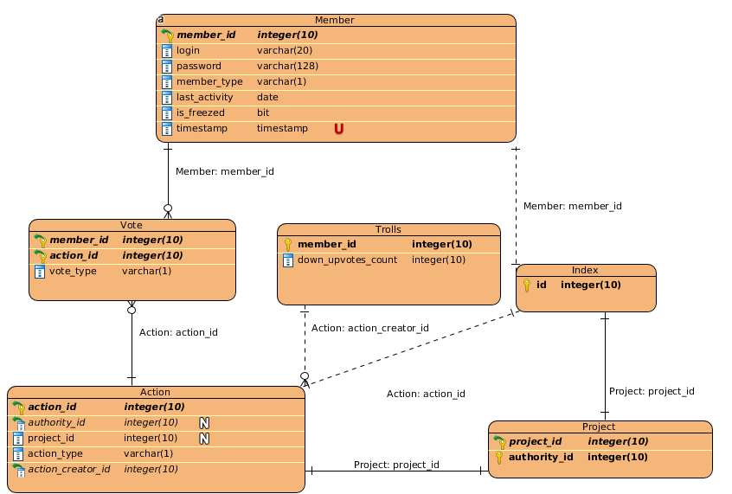
Rys. 1. Diagram E-R Systemu Zarządzania Partią Polityczną

3. Opis funkcji API

- Funkcje liderów:
- votes <timestamp> <member> <password> [ <action> | <project> ] - zwraca listę wszystkich członków wraz z sumarycznymi liczbami oddanych przez nich głosów za oraz przeciw. W przypadku podania argumentu action lub project należy ograniczyć się do głosów przynależących do podanej wartości.
- projects <timestamp> <member> <password> [ <authority> ] - zwraca listę wszystkich projektów wraz z id organu władzy będącym właścicielem projektu. W przypadku podania argumentu authority należy zwrócić projekty przynależące do tego organu władzy.
- actions <timestamp> <member> <password> [ <type> ] [ <project> | <authority> ] - zwraca listę wszystkich akcji w zależności od podanych argumentów. Argumenty member oraz password służą do autoryzacji lidera. W sytuacji, gdy podano project bądź authority, należy zwrócić akcje przynależące do jednego bądź drugiego. Tak samo w przypadku argumentu type należy zwrócić akcje przynależące do danego typu

- Funkcje użytkownika:
- support/protest <timestamp> <member> <password> <action> <project> [ <authority> ] - skutkuje dodaniem nowej akcji wobec działania prowadzonego przez organ władzy.
- upvote/downvote <timestamp> <member> <password> <action> - jest to akcja związana z głosowaniem przez użytkownika.
- trolls <timestamp> – zwraca listę użytkowników, którzy spełniają następujący warunek: spośród wszystkich akcji utworzonych przez użytkownika sumaryczna liczba głosów popierających (upvotes) jest mniejsza od liczby głosów przeciwnych (downvotes). W proponowanej implementacji zwracane są wszystkie wartości pola Trolls.down_upvotes_count mniejsze od zera wraz z odpowiadającym Trolls.member_id

4. Opis uprawnień użytkowników init oraz app

- Użytkownik init jest twórcą bazy danych projektu, która wraz z nim istnieje przed uruchomieniem programu (polecenia tworzące go wraz z bazą danych nie należą do kodu programu). Posiada uprawnienia CREATE (do tworzenia tabel), INSERT oraz uprawnienia do tworzenia użytkownika app oraz prawo do przekazania mu odpowiednich uprawnień. Użytkownik init jest odpowiedzialny wraz z pierwszym uruchomieniem programu z parametrem –init za utworzenie tabel zgodnych z diagramem E-R w bazie danych.
- Użytkownik app powinien otrzymać od użytkownika init następujące uprawnienia: INSERT, UPDATE, SELECT w ramach wszystkich tabel przynależących do bazy danych projektu. Wraz z drugim uruchomieniem programu jest odpowiedzialny za wykonanie wszystkich funkcji API ze standardowego wejścia w postaci zwracanego wyniku na standardowe wyjście.

